МБУК ВР «МЦБ» им. М. В. Наумова
6+
Романовский детский отдел

“Всюду родимую Русь узнаю!”
к 200- летию со дня рождения Н. А. Некрасова
РЕКОМЕНДАТЕЬНЫЙ СПИСОК
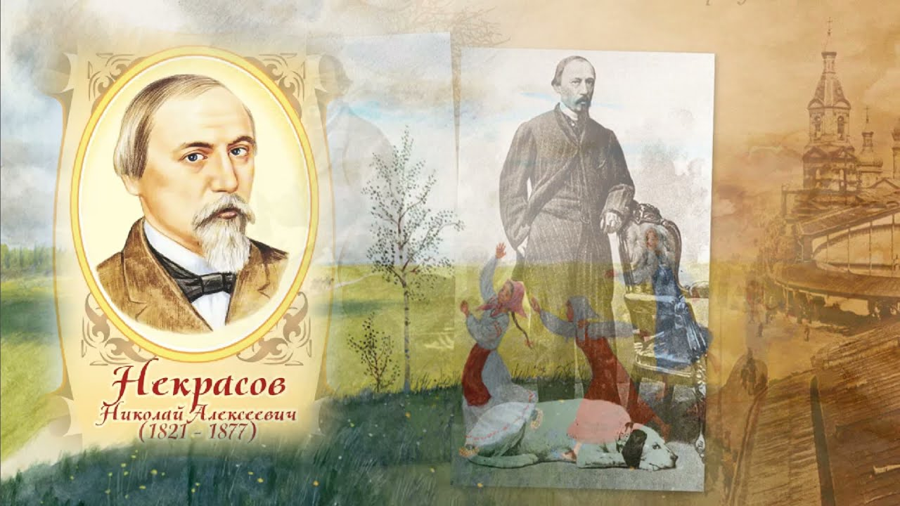
Выполнила: Библиограф 2 категории
Бердникова Е. С.

ст. Романовская, 2021 год

«Этот загадочный человек», – так отзывался о Некрасове Достоевский– тонкий, наблюдательный психолог, хорошо знавший поэта и его окружение. И, правда, перелистаешь биографию поэта страница за страницей, внимательно перечитаешь некоторые его произведения, противоречивые воспоминания современников – и сам невольно приходишь к мысли, что многое в судьбе этого сложного человека неясно, загадочно.
Никто в русской литературе не писал о народе с такой проникновенной и сострадательной болью, как Николай Алексеевич Некрасов, и никому не удалось так глубоко и всесторонне раскрыть всю сложность, противоречивость и непредсказуемость русского национального характера. В его стихах отразился могучий, не сломленный веками рабства, свободолюбивый дух русского человека, его мечты и надежды, молодецкая удаль, бесстрашие и неуемная жажда воли. Творческое наследие Некрасова— одна из самых ярких и драгоценных страниц в отечественной литературе. Его поэзия не потеряла значения и для нашего времени. Стихи Некрасова помогают нам лучше понять самих себя, глубже осознать неотделимость своего существования от судьбы нашей многострадальной родины, свою сопричастность и свою ответственность за все происходящее в стране.
10 декабря 2021 года исполняется 200 лет со дня рождения великого русского поэта, писателя и публициста, классика русской литературы Николая Алексеевича Некрасова.
Рекомендательный список подготовлен к юбилею поэта.
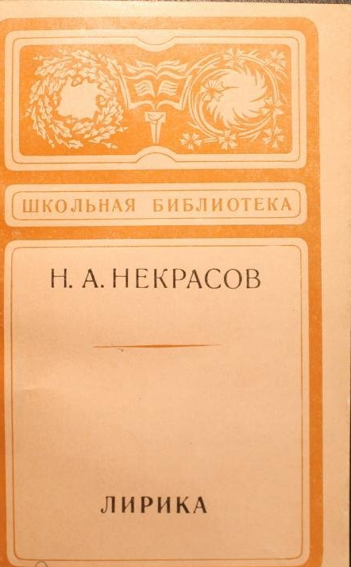
Некрасов, Н. А. Лирика [текст]/ Николай Алексеевич Некрасов.– Москва: Советская Россия, 1978. – 144 с.
В сборник вошли наиболее избранные стихотворения Н.А. Некрасова 1845–1877 гг. "Я лиру посвятил народу своему", – писал великий поэт. Его стихи полны любви к народу, веры в него и ненависти к его угнетателям.
Составитель и автор предисловия – Н.К.Некрасов, внучатый племянник поэта.
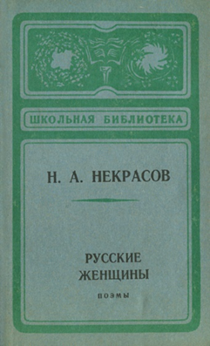
Некрасов, Н. А. Русские женщины [текст]/ Николай Алексеевич Некрасов.– Кемерово: Кемеровское книжное издательство, 1980. – 72 с.
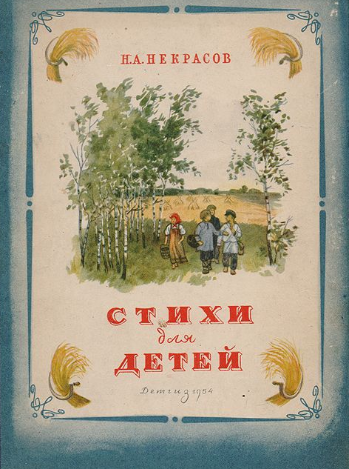
В эту книгу вошли самые известные поэмы Николая Алексеевича Некрасова (1821-1877): "Саша", героиня которой воплотила в себе лучшие черты пушкинской Татьяны и явила новый тип, позднее получивший развитие в прозе Тургенева и Чернышевского; "Дух захватывает от этой страшной, громадной силы"; "Мороз, Красный нос" - апофеоз образа русской крестьянки. Завершает сборник поэма "Русские женщины", первоначально названная "Декабристки" и повествующая о судьбе Екатерины Трубецкой и Марии Волконской, последовавших в Сибирь за сосланными на каторгу мужьями.
Некрасов, Н. А. Стихи для детей [текст]/Николай Алексеевич Некрасов.– Свердловск: Средне-Уральское книжное издательство, 1972. – 111 с.
Стихи Некрасова написаны прекрасным, певучим, замечательно богатым и в то же время очень простым языком, тем самым которому поэт научился еще в детские годы, живя в ярославской деревне. Он чудесно владел крестьянской речью, она звучала в его стихах так просто, естественно и так хорошо. Оттого-то свободный советский народ любит Некрасова такой горячей любовью и вспоминает о нем с благодарностью, как об одном из великих русских поэтов, своими стихами помогавших народу завоевать счастливую жизнь.
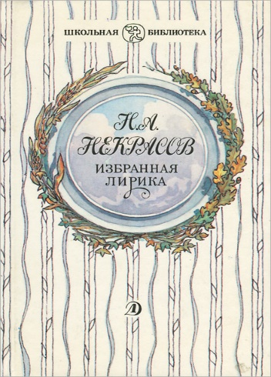
Некрасов, Н. А. Избранная лирика [текст]/Николай Алексеевич Некрасов.– Москва: Детская литература, 1990. – 224 с.
В сборник входят избранные лирические стихотворения поэта, каждое из которых - исповедь страдающего сердца, свидетельство своего времени и пророческое видение будущего. Стихи поэта народны, просты, естественны, сильны.
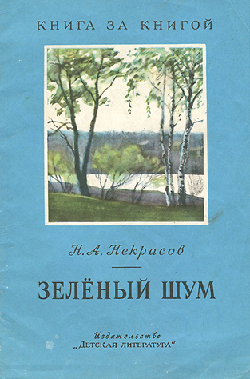
Некрасов, Н. А. Зеленый шум [текст]/Николай Алексеевич Некрасов.– Москва: Детская литература, 1981. – 32 с.- (Книга за книгой).
Стихотворения и отрывки из поэм о родной природе, о крестьянских детях, о том, как тяжко жилось трудящимся людям в крепостной деревне.

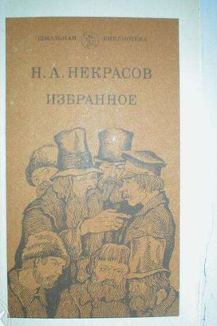
Некрасов, Н. А. Избранное [текст]/Николай Алексеевич Некрасов.– Москва: Просвещение, 1983. – 400 с.- (Школьная библиотека).
Николай Алексеевич Некрасов всегда с любовью относился к простому народу - ещё ребёнком он был очень близок с деревенской детворой, проникся природой родного края. Нелёгкая крестьянская жизнь, бурлачество нашли отражение в стихотворениях русского поэта, насыщенных живой фольклорной речью.
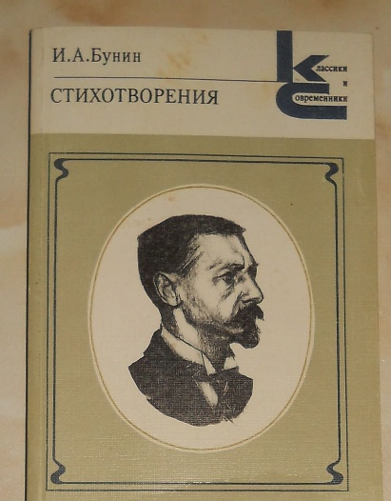
На иллюстрациях Давида Хайкина запечатлены близкие сердцу образы - крестьяне в плетёных лаптях, стога сена, зрелые подсолнухи да покосившиеся избы.
Некрасов, Н. А. Стихотворение [текст]/Николай Алексеевич Некрасов.– Москва: Художественная литература, 1985. – 270 с.- (Классики и современники).
В настоящий сборник включены избранные стихотворения Николая Алексеевича Некрасова, написанные им в 1845-1877 гг.

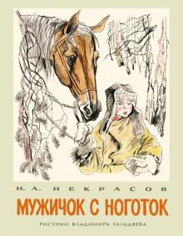
Некрасов, Н. А. Мужичок с ноготок [текст]/Николай Алексеевич Некрасов.– Москва: Художественная литература, 1979. – 16 с.- (Классики и современники).
Замечательный поэт Николай Алексеевич Некрасов сочувствовал тяжёлой жизни крестьян. Перед вами одно из лучших его произведений - отрывок из стихотворения "Крестьянские дети".
Маленький мальчик Влас понимает важность своей работы в семье. Он гордится тем, что ему доверили такое важное дело, как помогать отцу подвозить дрова.
Полупрозрачные и лёгкие рисунки Владимира Леонидовича Гальдяева иллюстрируют это произведение.

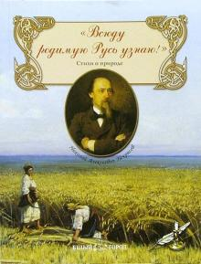
Некрасов, Н. А. Всюду родимую Русь узнаю [текст]/Николай Алексеевич Некрасов.– Москва: Белый город, 2006. – 11 с.- (Классики и современники).
Стихи проиллюстрированы лучшими произведениями российской живописи, которые наиболее хорошо соответствуют настроению поэзии.

«Всюду родимую Русь узнаю»: рекомендательный список/ сост. Библиограф II категории РДО Е. С. Бердникова.- ст. Романовская: МБУК ВР «МЦБ» им. М.В. Наумова, 2021.- 5 с.

